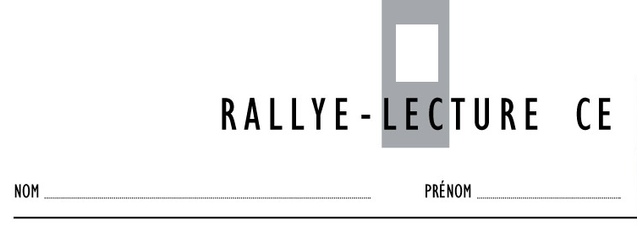
Jean le Veinard

De Jacob et Wilhem Grimm – Editions Lire c’est partir
_____________________________________________________________________________
 Pourquoi Jean veut-il rentrer chez lui ?
Car son maître est méchant.
Car il en a assez de travailler.
Parce que cela fait longtemps qu’il n’a pas vu sa mère.
Pourquoi échange-t-il son lingot contre un cheval ?
Car il veut aller plus vite.
Car il est fatigué de marcher à pied.
Parce que le cheval a l’air gentil.

Que se passe-t-il quand Jean essaye de traire sa vache ?
Pas une goutte de lait ne sort et la vache assomme Jean.
Jean arrive à traire tellement de lait qu’il ne sait plus où le mettre.
La vache meurt.

Contre quoi échange-t-il la vache?

Une oie.
Un cochon.
Un lingot d’or.
 Jean rencontre un remouleur : en quoi consiste ce métier ?
A aiguiser les couteaux et les ciseaux.
A fabriquer des poteries.
A moudre des grains.

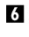Pourquoi Jean est-il content à la fin de l’histoire ?

Parce que plus rien ne l’encombre : il est libre de ses mouvements.
QUESTION | 1 | 2 | 3 | 4 | 5 | 6 | 7 | 8 | TOTAL
NOTE OBTENUE |  |  |  |  |  |  | X | X
NOTE MAXIMALE | 1 | 1 | 1 | 1 | 1 | 1 | X | X | 6
Parce qu’il a gagné de l’argent.
Parce qu’il a trouvé à manger.

Jean le Veinard

De Jacob et Wilhem Grimm – Editions Lire c’est partir
_____________________________________________________________________________
Pourquoi Jean veut-il rentrer chez lui ?
Car son maître est méchant.
Car il en a assez de travailler.
Parce que cela fait longtemps qu’il n’a pas vu sa mère.
Pourquoi échange-t-il son lingot contre un cheval ?
Car il veut aller plus vite.
Car il est fatigué de marcher à pied.
Parce que le cheval a l’air gentil.

Que se passe-t-il quand Jean essaye de traire sa vache ?
Pas une goutte de lait ne sort et la vache assomme Jean.
Jean arrive à traire tellement de lait qu’il ne sait plus où le mettre.
La vache meurt.

Contre quoi échange-t-il la vache?

Une oie.
Un cochon.
Un lingot d’or.
Jean rencontre un remouleur : en quoi consiste ce métier ?
A aiguiser les couteaux et les ciseaux.
A fabriquer des poteries.
A moudre des grains.

Pourquoi Jean est-il content à la fin de l’histoire ?

Parce que plus rien ne l’encombre : il est libre de ses mouvements.
QUESTION | 1 | 2 | 3 | 4 | 5 | 6 | 7 | 8 | TOTAL
NOTE OBTENUE |  |  |  |  |  |  | X | X
NOTE MAXIMALE | 1 | 1 | 1 | 1 | 1 | 1 | X | X | 6
Parce qu’il a gagné de l’argent.
Parce qu’il a trouvé à manger.

